ФЕДЕРАЛЬНОЕ АГЕНТСТВО ЖЕЛЕЗНОДОРОЖНОГО ТРАНСПОРТА
Федеральное государственное бюджетное образовательное учреждение высшего образования
«Петербургский государственный университет путей сообщения
Императора Александра I»
(ФГБОУ ВО ПГУПС)

Кафедра «Электрическая связь»

РАБОЧАЯ ПРОГРАММА
дисциплины
«ИНФОРМАЦИОННО-ТЕЛЕКОММУНИКАЦИОННЫЕ ТЕХНОЛОГИИ В СОЦИАЛЬНЫХ И ЭКОНОМИЧЕСКИХ ПРОЦЕССАХ ОБЩЕСТВА» (Б1.В.ДВ.1.1)

для специальности
23.05.05 «Системы обеспечения движения поездов»

по специализации
«Телекоммуникационные системы и сети железнодорожного
транспорта»

Форма обучения – очная, очно-заочная, заочная

Санкт-Петербург
2016

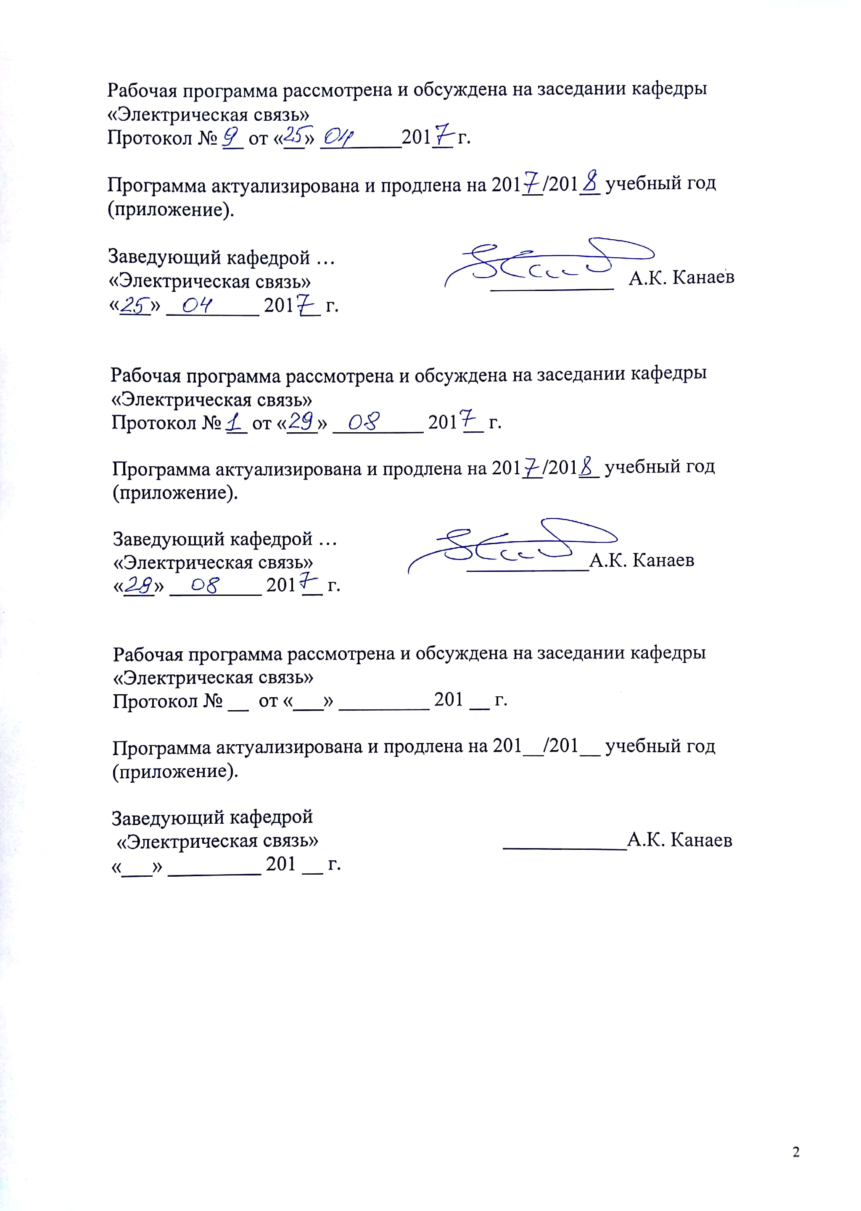

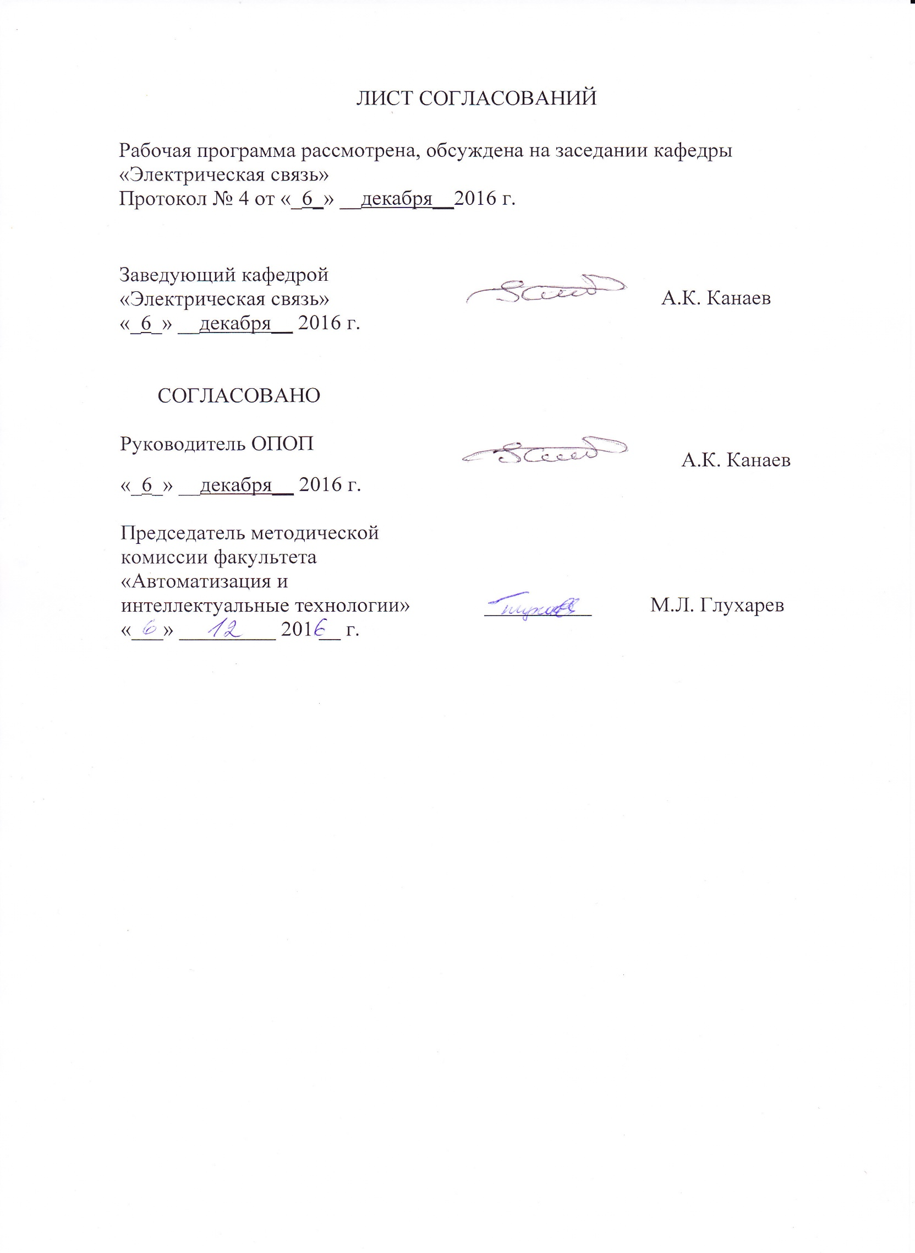
1. Цели и задачи дисциплины

Рабочая программа составлена в соответствии с ФГОС ВО, утвержденным 17 октября 2016 г., приказ № 1296 по специальности 23.05.05 «Системы обеспечения движения поездов», по дисциплине «Информационно-телекоммуникационные технологии в социальных и экономических процессах общества».
Целью изучения дисциплины «Информационно-телекоммуникационные технологии в социальных и экономических процессах общества» является получение знаний по вопросам информационного обеспечения систем управления на железнодорожном транспорте.
Для достижения поставленной цели решаются следующие задачи:
– изучаются свойства информации и на их основе требования к системам доставки и адресного распределения информации;
– рассматривается взаимосвязь управления и информации в системе производства;
– рассматривается структура управления социальными и экономическими процессами на железнодорожном транспорте;
– изучаются вопросы проектирования сетей связи и расчёт структурной надёжности.

2. Перечень планируемых результатов обучения по дисциплине, соотнесенных с планируемыми результатами освоения основной образовательной программы

Планируемыми результатами обучения по дисциплине являются: приобретение знаний, умений, навыков и/или опыта деятельности.
В результате освоения дисциплины обучающийся должен:
ЗНАТЬ:
- систему организации производственной деятельности структурных подразделенийжелезнодорожного транспорта;
- стратегию развития инфраструктуры железнодорожного транспорта;
- организацию и технологию производства, ремонта и восстановления и узлов устройств и системсвязи;
- назначение, состав и структуру производственной, эксплуатационной, технологической и ремонтной документации, правила ее разработки и оформления.
УМЕТЬ:
- разрабатывать технологические карты функционирования средств связи в системах обеспечения движения поездов;
- рассчитать топологию сетей связи и структурную надёжность.
ВЛАДЕТЬ:
- методами оценки и выбора рациональных технологических режимов работы оборудования, навыками эксплуатации, технического обслуживания и ремонта устройств связи;
- навыками инженерно-технического работника при эксплуатации и надзоре, техническом обслуживании и ремонте устройств связи;
- методами выбора оптимальных и рациональных решений производственных задач;
- навыками выработки новых технологических решений, их анализа и оценки (в том числе технико-экономической).
Изучение дисциплины направлено на формирование следующих общих компетенций (ОК), соответствующих видам профессиональной деятельности, на которые ориентирована программа специалитета:
– способностью осознавать социальную значимость своей будущей профессии, обладанием высокой мотивацией к выполнению профессиональной деятельности (ОК-8);
- способностью использовать основные положения и методы социальных, гуманитарных и экономических наук при решении профессиональных задач (ОК-11).
Изучение дисциплины направлено на формирование следующих общепрофессиональных компетенций (ОПК), соответствующих видам профессиональной деятельности, на которые ориентирована программа специалитета:
–способностью понимать сущность и значение информации в развитии современного информационного общества, сознавать опасности и угрозы, возникающие в этом процессе, соблюдать основные требования информационной безопасности, в том числе защиты государственной тайны и коммерческих интересов (ОПК-14).

3. Место дисциплины в структуре основной образовательной программы

Дисциплина «Информационно-телекоммуникационные технологии в социальных и экономических процессах общества» (Б1.В.ДВ.1.1) относится к дисциплинам по выбору.

4. Объем дисциплины и виды учебной работы

Для очной формы обучения:
Вид учебной работы | Всего часов | Семестр
 |  | 4
Аудиторные занятия (всего)  В том числе:  - лекции (Л)  - практические занятия (ПЗ)  - лабораторные работы (ЛР) | 32  16  16 | 32  16  16
Самостоятельная работа (СРС) (всего) | 40 | 40
Подготовка к экзамену
Форма контроля знаний | З | З
Общая трудоемкость: час / з.е. | 72/2 | 72/2

Для очно-заочной формы обучения:
Вид учебной работы | Всего часов | Семестр
 |  | III
Аудиторные занятия (всего)  В том числе:  - лекции (Л)  - практические занятия (ПЗ)  - лабораторные работы (ЛР) | 18  18  - | 18  18  -
Самостоятельная работа (СРС) (всего) | 54 | 54
Подготовка к экзамену
Форма контроля знаний | З | З
Общая трудоемкость: час / з.е. | 72/2 | 72/2

Для заочной формы обучения:
Вид учебной работы | Всего часов | КУРС
 |  | 2
Аудиторные занятия (всего) | 8 | 8
В том числе:
− лекции (Л) | 4 | 4
− практические занятия (ПЗ) | 4 | 4
− лабораторные работы (ЛР) | - | -
Самостоятельная работа(СРС) (всего) | 60 | 60
Контроль (За), час | 4 | 4
Контрольные работы, шт. | - | -
Подготовка к экзамену
Форма контроля знаний | З | З
Общая трудоемкость: час / з.е. | 72/2 | 72/2

5. Содержание и структура дисциплины

№ п/п | Наименование раздела дисциплины | Содержание раздела
Модуль 1. Информация и управление
1 | Раздел 1. Информация и её особенности | Понятие информации и её роль в развитии общества. Информация вокруг нас. Особенности и свойства информации..
2 | Раздел 2. Управление | Понятие управления, как формы работы с информацией. Информация и управление. Информационные связи в системе производства.
3 | Раздел 3. Информация и управление на ж.-д. транспорте | Железнодорожный транспорт как система производства. Структура системы управления на железнодорожном транспорте. Информационная поддержка перевозочного процесса
Модуль 2. Информационная транспортная система
4 | Раздел 4. Система связи как средство транспортировки информации | Причинно-следственная связь между свойствами информации, появлением телекоммуникационной системы (ТКС) и требованиям к ней. Понятийная модель информационного пространства.
5. | Раздел 5. Структура ТКС | Сеть связи как средство транспортировки и адресного распределения информации. Место сети связи ж.-д. транспорта в единой системе электросвязи (ЕСЭ) России.
Модуль 3. Моделирование и основы проектирования сетей связи.
6. | Раздел 6. Модель телекоммуникационной системы | Модель ТКС. ТКС как ядро мегасистемы – инфокоммуникационной системы (ИКС). Модель ИКС.
7. | Раздел 7. Графо-матричные модели сети связи |  | Сети и графы. Графы и матрицы. Пути, сечения, связность, диаметр. Нахождение путей в сети.
8. | Раздел 8. Основы проектирования сетей связи |  | Построение кратчайшее-связной сети (КСС). Расчёт структурной надёжности.

5.2 Разделы дисциплины и виды занятий

Для очной формы обучения:
№ п/п | Наименование раздела дисциплины | Л | ПЗ | СРС
1. | Раздел 1. Информация и её особенности | 2 | - | 8
2. | Раздел 2. Управление | 2 | 2 | 1
3. | Раздел 3. Информация и управление на ж.-д. транспорте | 2 | 2 | 1
4. | Раздел 4. Система связи как средство транспортировки информации | 3 | 2 | 2
5. | Раздел 5. Структура ТКС | 2 | 2 | 2
6. | Раздел 6. Модель телекоммуникационной системы | 2 | 2 | 4
7. | Раздел 7. Графо-матричные модели сети связи | 3 | 4 | 12
8. | Раздел 8. Основы проектирования сетей связи | 2 | 2 | 6

Для очно-заочной формы обучения:
№ п/п | Наименование раздела дисциплины | Л | ПЗ | СРС
1. | Раздел 1. Информация и её особенности | 3 | - | 5
2. | Раздел 2. Управление | 3 |  | 6
3. | Раздел 3. Информация и управление на ж.-д. транспорте | 3 |  | 4
4. | Раздел 4. Система связи как средство транспортировки информации | 3 |  | 12
5. | Раздел 5. Структура ТКС | 3 |  | 13
6. | Раздел 6. Модель телекоммуникационной системы | 3 |  | 14

Для заочной формы обучения:
№ п/п | Наименование раздела дисциплины | Л | ПЗ | СРС
1. | Раздел 1. Информация и её особенности | 1 | 1 | 10
2. | Раздел 2. Управление | 1 | 1 | 8
3. | Раздел 3. Информация и управление на ж.-д. транспорте |  | 1 | 12
4. | Раздел 4. Система связи как средство транспортировки информации | 1 |  | 15
5. | Раздел 5. Структура ТКС | 0,5 | 1 | 10
6. | Раздел 6. Модель телекоммуникационной системы | 0,5 |  | 5

6. Перечень учебно-методического обеспечения для самостоятельной работы обучающихся по дисциплине

№  п/п | Наименование раздела | Перечень учебно-методического обеспечения
1 | Раздел 1. Информация и её особенности | Кудряшов В.А. Информационно-телекоммуникационные технологии в социальных и экономических процессах общества. Учебное пособие. Спб.: Изд-во ПГУПС, 2014. – 64 с.
2 | Раздел 2. Управление | Кудряшов В.А. Информационно-телекоммуникационные технологии в социальных и экономических процессах общества. Учебное пособие. Спб.: Изд-во ПГУПС, 2014. – 64 с.  Кудряшов В.А. Основы информационного обеспечения систем управления /Учебное пособие в двух частях. – СПб.: Изд-во ПГУПС, 2008.
3 | Раздел 3. Информация и управление на ж.-д. транспорте | Кудряшов В.А. Информационно-телекоммуникационные технологии в социальных и экономических процессах общества. Учебное пособие. Спб.: Изд-во ПГУПС, 2014. – 64 с.
4 | Раздел 4. Система связи как средство транспортировки информации | Кудряшов В.А. Информационно-телекоммуникационные технологии в социальных и экономических процессах общества. Учебное пособие. Спб.: Изд-во ПГУПС, 2014. – 64 с.  Кудряшов В.А. Открытые информационные системы и сети: Иллюстрированное учебное пособие для студентов вузов, техникумов, колледжей железнодорожного транспорта.- М.:Маршрут, 2005 – 66 с.
5 | Раздел 5. Структура ТКС | Кудряшов В.А. Информационно-телекоммуникационные технологии в социальных и экономических процессах общества. Учебное пособие. Спб.: Изд-во ПГУПС, 2014. – 64 с.  Кудряшов В.А. Открытые информационные системы и сети: Иллюстрированное учебное пособие для студентов вузов, техникумов, колледжей железнодорожного транспорта.- М.:Маршрут, 2005 – 66 с.
6 | Раздел 6. Модель телекоммуникационной системы | Кудряшов В.А. Информационно-телекоммуникационные технологии в социальных и экономических процессах общества. Учебное пособие. Спб.: Изд-во ПГУПС, 2014. – 64 с.  Кудряшов В.А. Открытые информационные системы и сети: Иллюстрированное учебное пособие для студентов вузов, техникумов, колледжей железнодорожного транспорта.- М.:Маршрут, 2005 – 66 с.

7. Фонд оценочных средств для проведения текущего контроля успеваемости и промежуточной аттестации обучающихся по дисциплине

Фонд оценочных средств по дисциплине «Информационно-телекоммуникационные технологиив социальных и экономических процессах общества» является неотъемлемой частью рабочей программы и представлен отдельным документом, рассмотренным на заседании кафедры «Электрическая связь»и утвержденным заведующим кафедрой.

8. Учебно-методическое и информационное обеспечение дисциплины

8.1 Перечень основной учебной литературы, необходимой для освоения дисциплины
- Кудряшов В.А. Информационно-телекоммуникационные технологии в социальных и экономических процессах общества. Учебное пособие. Спб.: Изд-во ПГУПС, 2014. – 64 с.

8.2 Перечень дополнительной учебной литературы, необходимой для освоения дисциплины
- Кудряшов В.А. Открытые информационные системы и сети: Иллюстрированное учебное пособие для студентов вузов, техникумов, колледжей железнодорожного транспорта.- М.:Маршрут, 2005 – 66 с.

8.3 Перечень нормативно-правовой документации, необходимой для освоения дисциплины
1. Федеральный закон от 07.07.2003 №126-ФЗ (ред. от 13.07.2015) «О связи» (с изм. и доп., вступ. в силу 10.01.2016.)
2. МС РФ Приказ от 10 августа 1996 г. N 92 «Об утверждении норм на электрические параметры основных цифровых каналов и трактов магистральной и внутризоновых первичных сетей ВСС России. (с изм., внесенными Приказом Гостелекома РФ от 28.09.1999 N 48)

8.4 Методические указания для обучающихся по освоению дисциплины отсутствуют.

9. Перечень ресурсов информационно-телекоммуникационной сети «Интернет», необходимых для освоения дисциплины

1. http://e.lanbook.com.
2. http://ibooks.ru/

3. http://sdo.pgups.ru/ - Электронная информационно-образовательная среда ПГУПС.

10. Методические указания для обучающихся по освоению дисциплины

Порядок изучения дисциплины следующий:
- Освоение разделов дисциплины производится в порядке, приведенном в разделе 5 «Содержание и структура дисциплины». Обучающийся должен освоить все разделы дисциплины с помощью учебно-методического обеспечения, приведенного в разделах 6, 8 и 9 рабочей программы.
- Для формирования компетенций обучающийся должен представить выполненные типовые контрольные задания или иные материалы, необходимые для оценки знаний, умений, навыков и (или) опыта деятельности, предусмотренные текущим контролем (см. фонд оценочных средств по дисциплине).
- По итогам текущего контроля по дисциплине, обучающийся должен пройти промежуточную аттестацию (см. фонд оценочных средств по дисциплине).

11. Перечень информационных технологий, используемых при осуществлении образовательного процесса по дисциплине, включая перечень программного обеспечения и информационных справочных систем

Перечень информационных технологий, используемых при осуществлении образовательного процесса по дисциплине «Передача дискретных сообщений на железнодорожном транспорте»:
- технические средства (маркерная доска, персональный компьютер и мультимедийный проектор);
- методы обучения с использованием информационных технологий (демонстрация мультимедийных материалов);
- Интернет-сервисы и электронные ресурсы: сайты, перечисленные в разделе 9 рабочей программы; электронные учебно-методические материалы, доступные через личный кабинет обучающегося на сайте sdo.pgups.ru; на выбор обучающегося – поисковые системы, профессиональные, тематические чаты и форумы, системы аудио и видео конференций, онлайн-энциклопедии и справочники.
Кафедра «Электрическая связь» обеспечена необходимым комплектом лицензионного программного обеспечения:
- Microsoft Windows 7;
- Office Standart 2010 Russian OpenLicensePack NoLevel AcademicEdition;
- Adobe Acrobat Reader DC (бесплатное, свободно распространяемое программное обеспечение; режим доступа https://get.adobe.com/ru/reader/).

12. Описание материально-технической базы, необходимой для осуществления образовательного процесса по дисциплине
Материально-техническая база обеспечивает проведение всех видов учебных занятий, предусмотренных учебным планом по данному направлению и соответствует действующим санитарным и противопожарным нормам и правилам.

Она содержит:
- помещения для проведения лекционных занятий (ауд. 7-415, 7-417), укомплектованных наборами демонстрационного оборудования (стационарными персональными компьютерами, настенными экранами, мультимедийными проекторами с дистанционным управлением и другими информационно-демонстрационными средствами) и учебно-наглядными пособиями (презентациями), обеспечивающими тематические иллюстрации в соответствии с рабочей программой дисциплины;
- помещения для проведения практических работ (ауд. 7-403.2, 7-406), укомплектованные специальной учебно-лабораторной мебелью, техническими средствами обучения (настенным экраном, персональным компьютером и мультимедийным проектором), лабораторным оборудованием, лабораторными стендами, специализированными измерительными средствами в соответствии с перечнем практических работ;
- помещения для самостоятельной работы обучающихся (ауд. 7-412), оснащенные компьютерной техникой с возможностью подключения к сети «Интернет» и обеспечением доступа в электронную информационно-образовательную среду организации;
- помещения для проведения групповых и индивидуальных консультаций (ауд. 7-403.2), укомплектованные рабочими местами на базе вычислительной техники с установленным офисным пакетом и набором необходимых для выполнения индивидуального задания программных средств (см. раздел 11);
- помещения для проведения текущего контроля и промежуточной аттестации (ауд. 7-408), укомплектованные рабочими местами на базе вычислительной техники с установленным офисным пакетом и набором необходимых для выполнения индивидуального задания программных средств (см. раздел 11).

Разработчик программы |  | Т.В.Крючкова
«05» декабря 201 6 г.

